Unique position even without a battery
B&R compact servo motors with new multi-turn encoder
B&R's 8LV compact servo motors in sizes 2 and 3 are now available with an optional multi-turn encoder without battery backup. The multi-turn position is retained even if the connection between the drive and motor is interrupted. This option removes the need for a buffer battery in the servo drive.
Safety encoders
The new inductive digital EnDat 2.2 encoders offer a wide variety of safety functions. These encoders also guarantee a very high level of control accuracy and are resistant to disturbances.
Compact design
Motors in the 8LV series are available with a 40, 60 or 80 mm flange and cover a power range of 0.1 to 1.3 kW. Their compact dimensions make them the perfect choice for tight enclosures. These motors also have a direct gearbox mounting option.

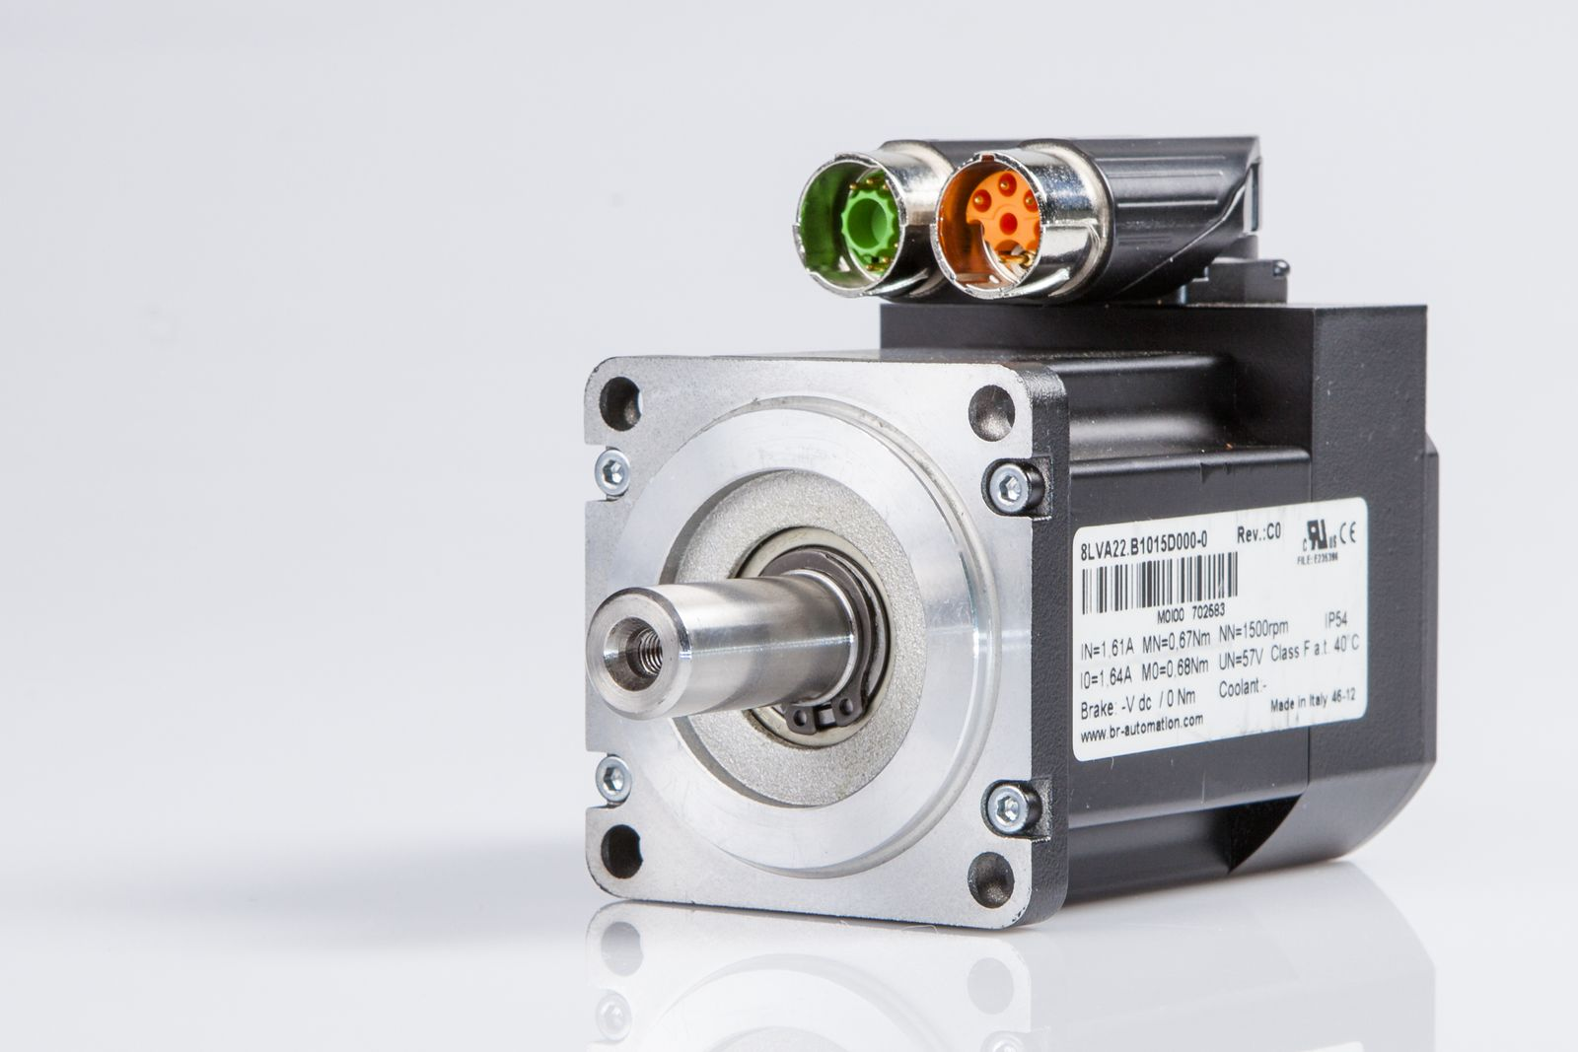
Their compact dimensions make B&R's compact servo motors the perfect choice for tight enclosures.

B&R Hakkında
ABB Grubunun bir bölümü olan B&R, merkezi Avusturya'da bulunan endüstriyel otomasyon alanında global bir liderdir. B&R, neredeyse her sektördeki müşterilere makine ve fabrika otomasyonu, hareket kontrolü, HMI ve entegre güvenlik teknolojisi için eksiksiz çözümler sunmak üzere en son teknolojiyi ileri mühendislikle birleştiriyor. OPC UA, POWERLINK ve openSAFETY gibi Endüstriyel IoT iletişim standartlarının yanı sıra Automation Studio yazılımıyla B&R, otomasyon mühendisliğinin geleceğini sürekli olarak yeniden tanımlıyor. B&R'ı endüstriyel otomasyonun ön saflarında tutan yenilikçi ruh, süreçleri basitleştirme ve müşteri beklentilerini aşma taahhüdünden kaynaklanmaktadır.
Daha fazla bilgi için www.br-automation.com adresini ziyaret edin.

